Холодова Мирослава Львовна
ГБОУ школа №217 Красносельского района Санкт-Петербурга
Учитель физики

Картины русских художников в преподавании физики: преломление и отражение света в картинах Алексея Саврасова и Федора Алексеева

Иногда на физическое явление полезно посмотреть с непривычной и неожиданной точки зрения. Например, с точки зрения художника. Наблюдательность и расширенное по сравнению с окружающими видение цвета, света и тени выделяет художников как первоклассных наблюдателей оптических явлений. Свои наблюдения они фиксируют на картинах.
На уроках физики я широко использую этот исключительно наглядный и одновременно обучающий материал. В этой небольшой статье разбираются особенности поведения света на границе вещества, а именно зависимость доли отраженного света от угла, под которым мы наблюдаем отраженные лучи.
Я предлагаю ученикам к рассмотрению две картины: «Проселок» Алексея Саврасова и «Вид Дворцовой набережной от Петропавловской крепости» Федора Алексеева. Картины демонстрирую на слайдах.
Однако, до просмотра и обсуждения картин я предлагаю ученикам проделать простой опыт с листом белой бумаги. Если направить плоскость листа на источник света, поднести край листа близко к глазу и посмотреть вдоль листа, то можно увидеть около дальнего края листа не очень чёткое, но всё-таки зеркальное изображение объекта.

Как объяснить опыт? Почему бумага становиться зеркалом? Почему мы не видим это зеркальное изображение, когда наш взгляд направлен обычно – сверху?
Рассмотрим лучевую схему, на которой изображен падающий на прозрачную поверхность световой луч. Оказывается, процент отраженного и преломленного света при различных углах падения неодинаков. Чем больше угол падения, тем больше доля отраженного света, а значит, больше и отражающая способность вещества. Можно сказать, что отражающая способность вещества увеличивается с увеличением угла падения (уменьшением угла с поверхностью).
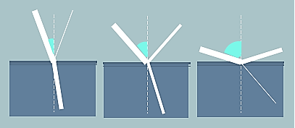

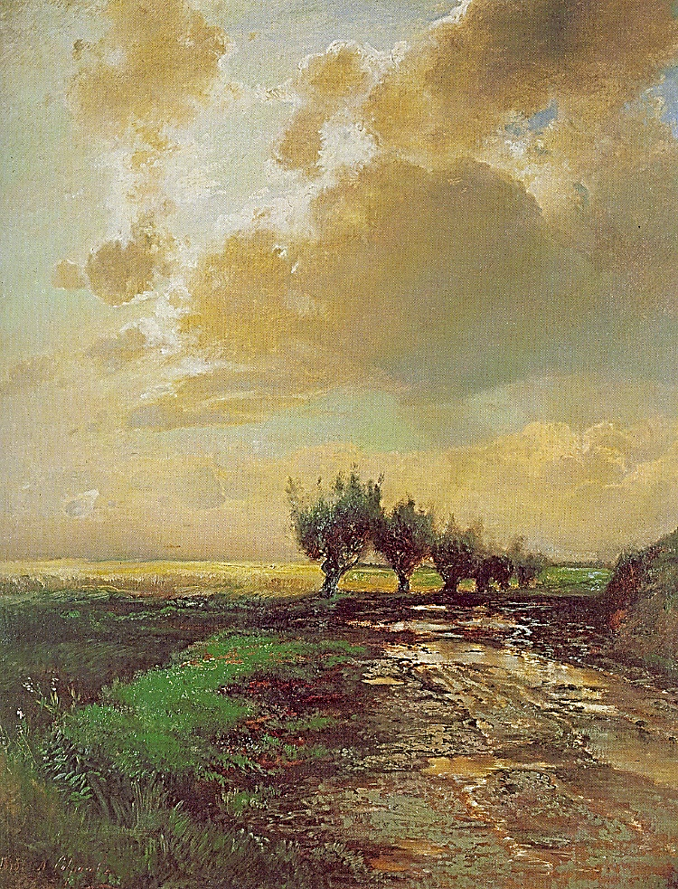
Рассмотрим картину Алексея Саврасова «Просёлок». На картине изображена дорога с лужами после дождя. Вдалеке лужи кажутся ослепительно блестящими, а у ближних к наблюдателю луж блеск исчезает. Самые яркие лучи мы видим от удалённых гладких поверхностей, так как скольжение взгляда по поверхности увеличивает долю отражённых лучей. Именно поэтому художник изобразил блестящими лужи на дальнем повороте дороги.
А. Саврасов. Просёлок. 1873
На картине Федора Алексеева можно увидеть, что отражение строений в воде происходит только около дальнего берега водоёма, потому что доля отражённых от воды лучей в этом месте очень большая: взгляд наблюдателя (художника) как бы скользит по поверхности воды. Эффект отражения преобладает над эффектом преломления. У ближнего берега отражение в воде пропадает, так как взгляд художника направлен более «перпендикулярно» к поверхности воды. Преломление преобладает над отражением.
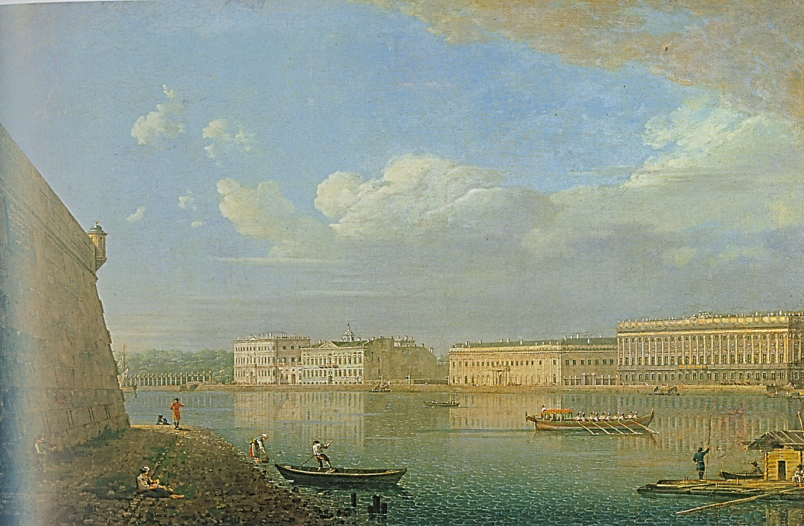
Интересные оптические явления можно встретить везде, стоит только быть чуть более наблюдательным. В летний солнечный день асфальтовое шоссе тоже кажется блестящим, если смотреть на него вдаль.
Ф. Алексеев. Вид Дворцовой набережной от Петропавловской крепости. 1794
Если на самолёте лететь над морем, то можно заметить, какой тёмной кажется вода внизу (малая доля отражённого света и большая доля – преломлённого) и какой светлой она становится на горизонте (доля отражённых лучей возрастает, а преломлённых – уменьшается).
Можно предложить провести небольшое исследование. Иногда классная доска отсвечивает; попробуйте экспериментально выяснить, с каких парт в классе отсвечивание будет наибольшим и как меняется расположение на доске места отсвечивания.

